Họ và tên: Trần Đức Việt

MSSV: 20198275

## Cài đặt SQL Server và restore database AdventureWorksDW2019:

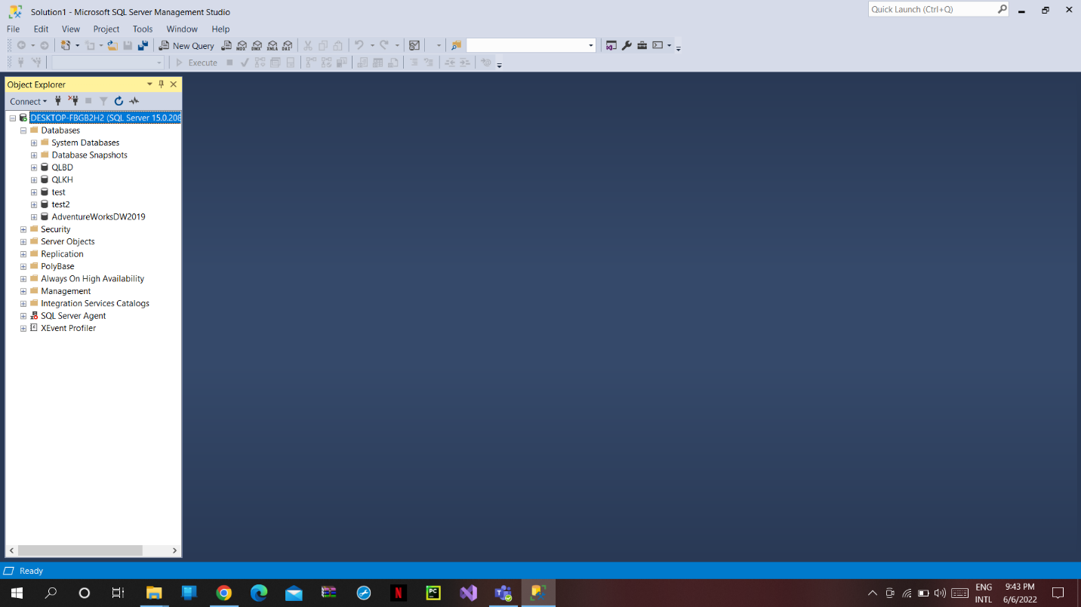

Link github: <https://github.com/Tran-Duc-Viet/Database.git>

Câu lệnh sql:

--Tạo bảng không sử dụng Index, dùng clustered index và dùng non clustered index.

Select * INTO dbo.DimReseller_NoIndex FROM dbo.DimReseller;

Select * INTO dbo.DimReseller_ClusteredIndex FROM dbo.DimReseller;

Select * INTO dbo.DimReseller_NonClusteredIndex FROM dbo.DimReseller;

--Tạo index

CREATE INDEX Idx_DimReseller_ResellerAlternateKey ON dbo.DimReseller_NonClusteredIndex(ResellerAlternateKey);

CREATE CLUSTERED INDEX Idx_DimReseller_ResellerAlternateKey ON dbo.DimReseller_ClusteredIndex(ResellerAlternateKey);

--Câu lệnh chạy để so sánh:

SELECT * FROM dbo.DimReseller_NoIndex WHERE ResellerAlternateKey='AW00000174';

SELECT * FROM dbo.DimReseller_ClusteredIndex WHERE ResellerAlternateKey='AW00000174';

SELECT * FROM dbo.DimReseller_NonClusteredIndex WHERE ResellerAlternateKey='AW00000174';

## Không sử dụng Index và sử dụng Index trên 1 bảng(chạy hai câu lệnh so sánh đầu tiên):

*Câu lệnh:

SELECT * FROM dbo.DimReseller_NoIndex WHERE ResellerAlternateKey='AW00000174';

SELECT * FROM dbo.DimReseller_ClusteredIndex WHERE ResellerAlternateKey='AW00000174';

*Exexcution plan

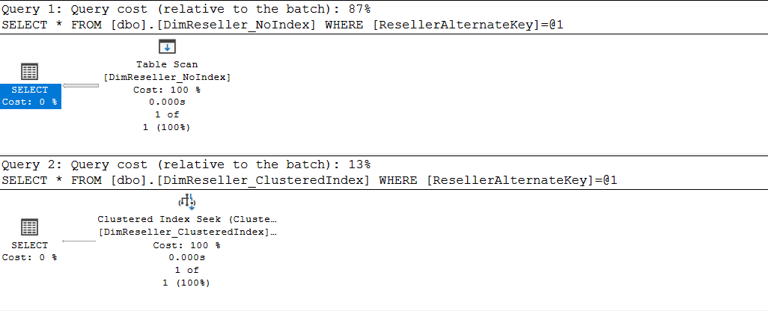

*Kết quả:

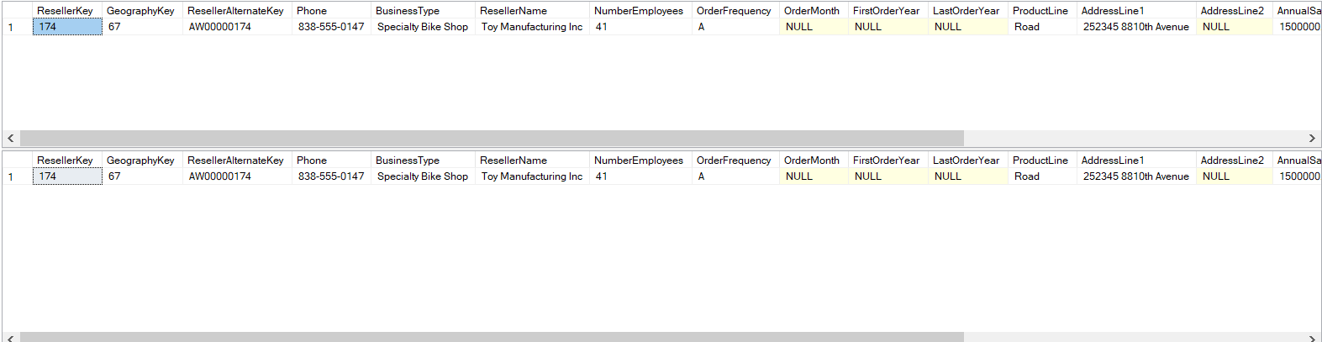

*Nhận xét:

- Querycost:

* Ta thấy câu lệnh thứ nhất chiếm tới 87% tổng chi phí, trong khi câu lệnh thứ hai chỉ chiếm có 13%. Nói cách khác, trong trường hợp này index trên trường ResellerAlternateKey đã giúp cho câu lệnh thực hiện nhanh lên đến 6 lần. Index đã giúp cho lượng dữ liệu hệ thống cần phải xử lý để tìm ra kết quả giảm xuống đến mức tối thiểu, và điều đó đã tạo ra bước nhảy về tốc độ.

-Page reads:

* Câu lệnh tình page read:

--Khi không dùng index:

USE AdventureWorksDW2019;

GO

SET STATISTICS IO ON;

GO

SELECT * FROM dbo.DimReseller_NoIndex WHERE ResellerAlternateKey='AW00000174';

GO

SET STATISTICS IO OFF;

GO

--Khi dùng index:

USE AdventureWorksDW2019;

GO

SET STATISTICS IO ON;

GO

SELECT * FROM dbo.DimReseller_ClusteredIndex WHERE ResellerAlternateKey='AW00000174';

GO

SET STATISTICS IO OFF;

GO

* Kết quả khi không dùng index:



* Kết quả khi dùng index:



* Cả hai câu lệnh thực hiện đều một lần quét nhưng câu lệnh không dùng index cần đọc 24 trang từ cache mà câu lệnh dùng index chỉ cần đọc 2 trang từ cache nên ta có thể thấy khi dùng index thì sô trang đọc sẽ ít hơn 12 trang so với không sử dụng index ở trường ResellerAlternateKey. Index đã giúp cho lượng dữ liệu hệ thống cần phải xử lý để tìm ra kết quả giảm xuống đến mức tối thiểu, và điều đó đã tạo ra bước nhảy về tốc độ.

-Query execution time:

* Câu lệnh tính :

--Khi không dùng index:

USE AdventureWorksDW2019;

GO

SET STATISTICS TIME ON

GO

SELECT * FROM dbo.DimReseller_NoIndex WHERE ResellerAlternateKey='AW00000174';

GO

SET STATISTICS TIME OFF;

GO

--khi dùng index

USE AdventureWorksDW2019;

GO

SET STATISTICS TIME ON

GO

SELECT * FROM dbo.DimReseller_ClusteredIndex WHERE ResellerAlternateKey='AW00000174';

GO

SET STATISTICS TIME OFF;

GO

* Kết quả khi không dùng:

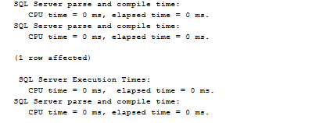

* Kết quả khi dùng:

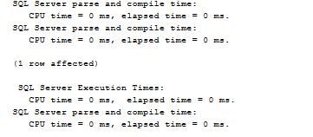

* Thời gian biên dịch và phân tích cua pháp khi dùng và không dùng index giống nhau do số bản ghi quá ít

## Sử dụng Clustered index và no-Clustered index(chay hai câu lệnh so sánh thứ 2 và 3):

*Câu lệnh:

SELECT * FROM dbo.DimReseller_ClusteredIndex WHERE ResellerAlternateKey='AW00000174';

SELECT * FROM dbo.DimReseller_NonClusteredIndex WHERE ResellerAlternateKey='AW00000174';

*Execution plan:

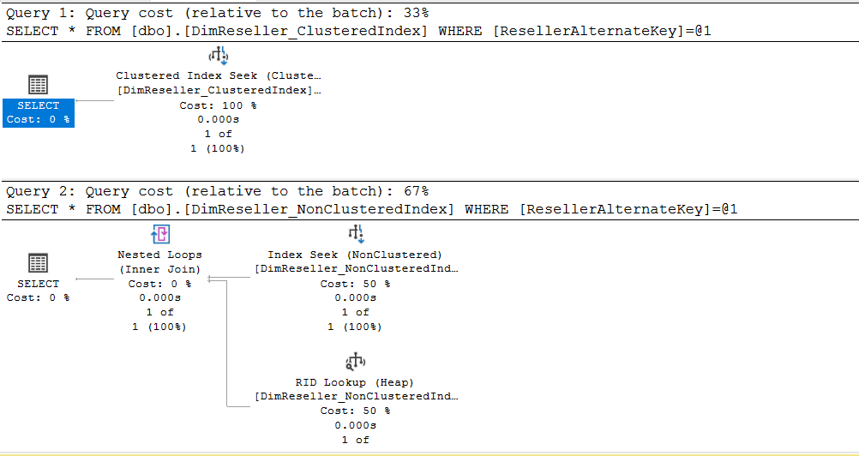

*Kết quả:

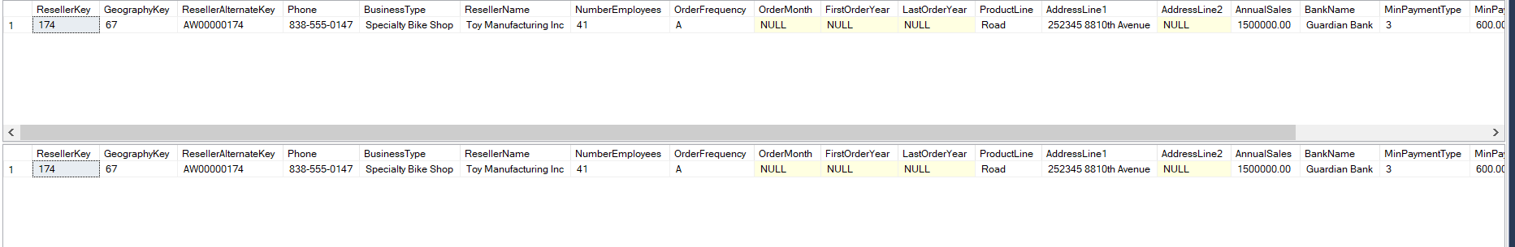

*Nhận xét:

-Query cost:

* Ta thấy câu lệnh thứ nhất chiếm tới 33% tổng chi phí, trong khi câu lệnh thứ hai chỉ chiếm có 67%. Nói cách khác,sử dụng clustered index trên trường ResellerAlternateKey câu lệnh thực hiện nhanh gấp đôi câu lệnh sử dụng non clustered index trên cùng trường.

-Page reads:

* Câu lệnh tính:

--Khi dùng non clustered index:

USE AdventureWorksDW2019;

GO

SET STATISTICS IO ON;

GO

SELECT * FROM dbo.DimReseller_NonClusteredIndex WHERE ResellerAlternateKey='AW00000174';

GO

SET STATISTICS IO OFF;

GO

--khi dùng clustered index:

USE AdventureWorksDW2019;

GO

SET STATISTICS IO ON;

GO

SELECT * FROM dbo.DimReseller_ClusteredIndex WHERE ResellerAlternateKey='AW00000174';

GO

SET STATISTICS IO OFF;

GO

* Kết quả khi dùng non clustered index:



* Kết quả khi dùng clustered index:



* Cả hai câu lệnh thực hiện đều một lần quét nhưng câu lệnh dùng clustered index cần đọc 2 trang từ cache mà câu lệnh dùng non clustered index đọc 3 trang từ cache nên ta có thể thấy khi dùng clustered index nhanh hơn khi dùng non clustered index trên trường ResellerAlternateKey.

-Query execution time:

* Câu lệnh tính:

--Khi dùng clustered index:

USE AdventureWorksDW2019;

GO

SET STATISTICS TIME ON

GO

SELECT * FROM dbo.DimReseller_ClusteredIndex WHERE ResellerAlternateKey='AW00000174';

GO

SET STATISTICS TIME OFF;

GO

--Khi dùng non clustered index:

USE AdventureWorksDW2019;

GO

SET STATISTICS TIME ON

GO

SELECT * FROM dbo.DimReseller_NonClusteredIndex WHERE ResellerAlternateKey='AW00000174';

GO

SET STATISTICS TIME OFF;

GO

* Kết quả khi dùng clustered index:

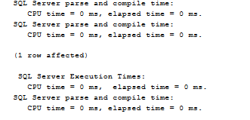

* Kết quả khi dùng non clustered index:

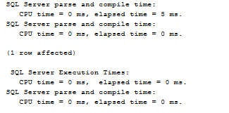

* Trong thời gian biên dịch và phân tích khi câu lệnh sử dụng non clustered index thời gian trôi qua nhiều hơn câu lệnh sử dụng clustered index.